Тестовое задание
1) Попробуем воспользоваться методом ближайших соседей, который заключается в том, что объект присваивается к тому классу, который наиболее распространен среди k ближайших соседей. В нашем случае всего 2 класса: глаз открыт(1) и глаз закрыт(0)
Изображения представим в виде матрицы пикселей с помощью функции np.asarray.
Разобьем данные на обучающие и тестовые(90 на 10), k = 3.
Делая проверку,получаем accuracy ~ 83%(405/485)

Confusion Matrix:
 | Opened  Predicted | Closed  Predicted
Opened  Actual | 228 | 25
Closed  Actual | 55 | 177

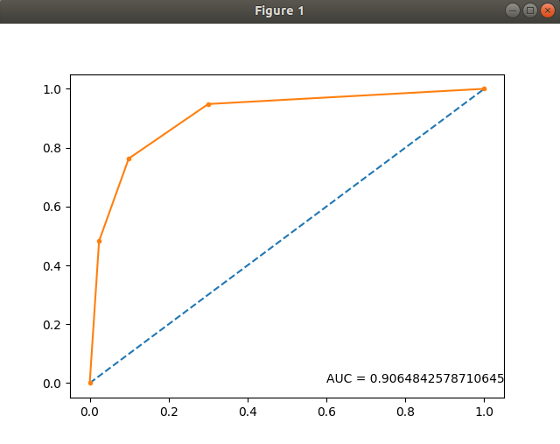
ROC-curve
2) Cледующий метод — SVM(support vector machine)
Метод заключается в разделении на гиперплоскости. Идеальным разделением считается то, где зазор между обоими классами максимален. Данные разбиваем так же как и в 1 методе.
Accuracy for SVM method: 455/485 = 0.9381443298969072
Confusion Matrix:
 | Opened  Predicted | Closed  Predicted
Opened  Actual | 240 | 13
Closed  Actual | 17 | 215

ROC-curve
